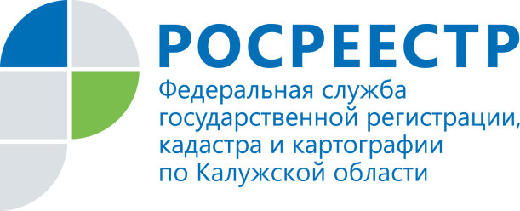

**ПРЕСС-РЕЛИЗ**

Как оспорить кадастровую стоимость и не переплачивать налог на имущество? «Горячая линия» в Управлении Росреестра по Калужской области

27 марта 2017 г. с 11.00 до 13.00 по многочисленным просьбам жителей Калуги и области Управление Росреестра по Калужской области проведет телефонную консультацию в режиме «горячая линия» на тему: «Оспаривание кадастровой стоимости в комиссии по рассмотрению споров о результатах определения кадастровой стоимости при Управлении Росреестра по Калужской области».

На вопросы о том, в каких ситуациях владелец недвижимости может оспорить кадастровую стоимость, пакете документов, необходимых для предоставления в комиссию по рассмотрению споров о результатах определения кадастровой стоимости, ответит специалист-эксперт отдела геодезии, картографии, землеустройства, мониторинга земель и кадастровой оценки недвижимости Управления Росреестра по Калужской области Надежда Олеговна Матвеева.

Телефон «горячей линии» - 8(4842) 54-04-02